EMEI MARLENE DE LORDES CASSINI BERTOCINI
NOME: _________________ MATERNAL 1
PROFESSORA ____________________
DÉCIMA OITAVA SEMANA.
ROTINA DIÁRIA:
OBJETIVO: A rotina diária oferece mais estímulo para o desenvolvimento das crianças de 0 a 3 anos.
1º é importante estabelecer horário para acordar, dormir, almoçar, tomar café, fazendo assim que a criança se sinta segura e consiga desenvolver algumas competências sócio emocionais
2º Oração:
Guia-me meu Jesus bonzinho,
Pelo caminho do bem.
Eu quero ser bom filhinho,
E bom aluno também.
AMÉM!

3º Leitura do alfabeto:
4º Leitura dos números do 0 até 5:
5º Leitura das formas geométricas: retângulo, círculo, triângulo, quadrado.
Sugestões: Fazer as formas em papel cartão colorido.
6º trabalhar com massinha: A primeira letra do nome da criança.
Fazer bolinhas. 5 bolinhas fazer perguntas: contando as quantidades de bolinhas.
Assistir: LINK: https://www.youtube.com/watch?v=4QhZc2ZLfw0
Reproduzir com a criança o traçado das vogais em diferentes cores e tamanhos utilizando a massinha de modelar, pois além de ser uma atividade muito apreciada pelas crianças, a massinha ainda ajuda a fortalecer as mãos exercitando a coordenação motora fina, a criatividade e a concentração:
7º Realização das ativadas pedagógicas:

Orientações:

1- Apresentar a vogal O para a criança;
2- Assistir o vídeo no youtube aprendendo as vogais link: https://www.youtube.com/watch?v=8j2C40y574A&t=339s;
3- Solicitar que a criança pinte com giz de cera verde a vogal O; depois cole papel crepom rasgado/ rasgado para enfeitar;
4- Ajude a criança a localizar objetos em casa cujo o nome começe com a letra u;
5- Recorte figuras cujo o nome comece com a vogal O, cole-as numa folha de sufite, depois fale para a criança o nome das figuras apontando com o dedo o desenho para a criança associar;
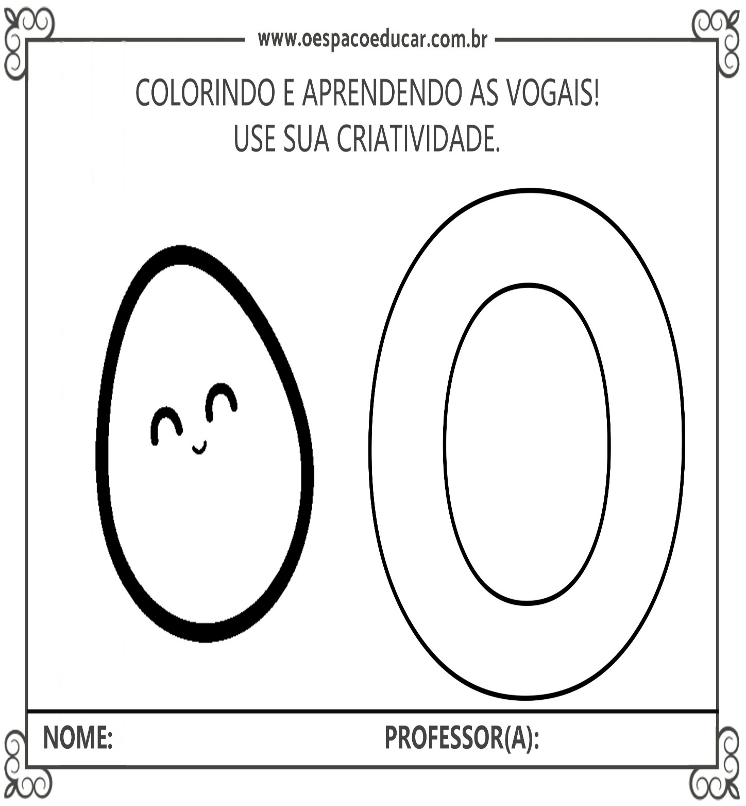

Orientações:
1- Pinte o guarda – chuva com giz de cera da cor escolhida pela criança,
2- Molhe o dedo indicador da criança, na tinta guache azul, e faça as gotinhas da chuva;
2- Assim que secar, cole algodão na nuvem.
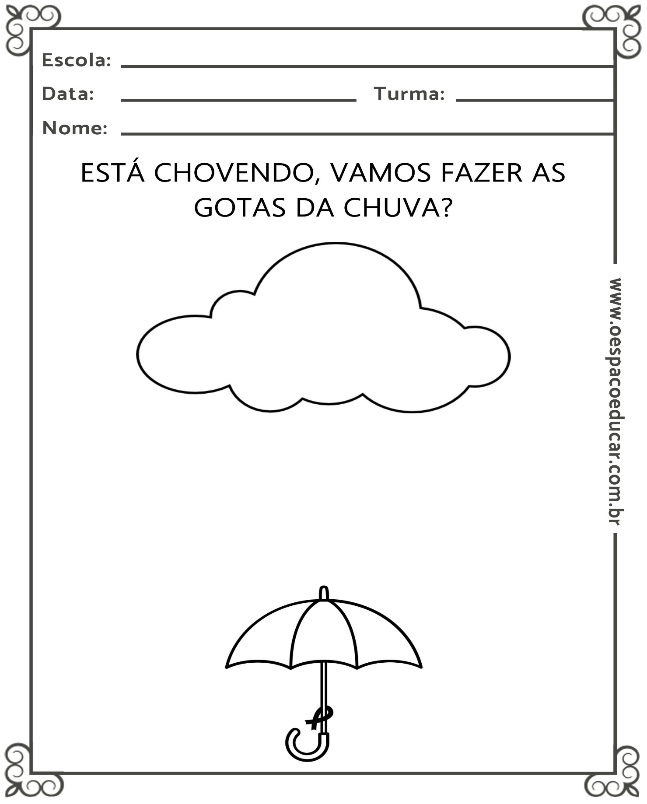

Hora da história.
Contar a história abaixo ou assistir no youtube
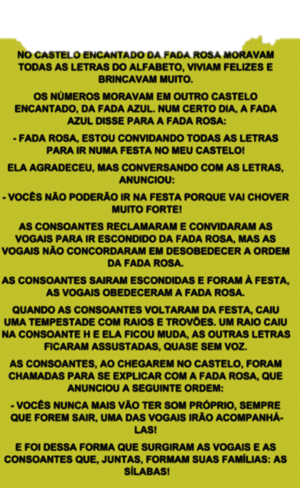
Link: https://www.youtube.com/watch?v=kdtYfAAtividades lúdicas .
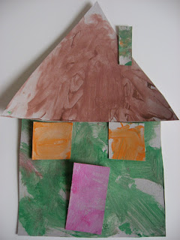 | Material necessário:  - Folha de sulfite;  - Desenhe as figuras geométricas necessárias para realizar a atividade,  - Tinta guache de várias cores (disponível em casa);
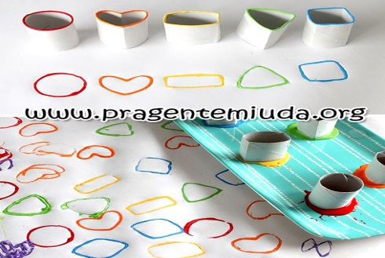 | Material necessário:  - Folha de sulfite;  - Tinta guache de várias cores (disponível em casa);  - Rolo de papel higiênico;  - Corte o rolo em vários formatos;  - Usar como carimbo;

Querida criança!
Saudade de você.

